

Communiqué de presse

L’assistance intelligente d’une grue High-Top Liebherr renforce le processus de production  
⸺

Antonio Basso S.p.A est le premier client en Italie à recevoir une grue Liebherr 1000 EC-H 50 Litronic dans son nouveau design

La grue à tour est un partenaire important dans les processus de production au siège de Trévise

Liebherr a été le seul fournisseur à pouvoir offrir une solution globale adaptée

La capacité de manutention élevée et une mise en réseau numérique de la grue en font le choix intelligent pour l’industrie 4.0.

Puissante, peu encombrante et stable - ce sont les mots utilisés par le fabricant italien de pièces en béton préfabriquées Antonio Basso S.p.A pour décrire la grue Liebherr 1000 EC-H 50 Litronic. Au siège de l’entreprise à Trévise, la grue déplace chaque jour des pièces en béton préfabriquées de plusieurs tonnes et est intelligemment mise en réseau avec le système ERP. L’inclinaison de la voie de grue sur le site de l’usine a joué un rôle central dans la décision de choisir la nouvelle machine de Liebherr.

Trévise (Italie), 31 août 2021 — « La grue est comme une Ferrari — elle est très, très rapide », déclare le directeur général Giovanni Basso de Trévise. Antonio Basso S.p.A a été le premier client en Italie à recevoir la grue à tour Liebherr 1000 EC-H 50 Litronic en juillet 2019. Le Tower Crane Solutions (TCS) a adapté la grue aux souhaits du fabricant de pièces en béton préfabriquées. Depuis deux ans, Giovanni Basso utilise avec succès la plus grande grue de série de la famille EC-H Liebherr en tant qu’élément central des processus de production. Il a été le premier client en Italie et l’un des premiers acheteurs dans le monde à recevoir une 1000 EC-H 50 Litronic dans son nouveau design.

La 1000 EC-H 50 Litronic est en fonctionnement continu douze heures par jour, cinq jours par semaine, surtout en été. La grue à tour soulève des éléments préfabriqués de la production, les amène à la zone de stockage, puis les charge sur des camions. Elle peut soulever jusqu’à 45 tonnes par levage. « Nous fabriquons des pièces pour les fondations, les sols, les toits et les cheminées », explique Giovanni Basso. Des façades de différents modèles et des sections de pont de forme spéciale complètent le portefeuille de produits de l’entreprise.

Le portique permet des processus efficaces

La grue est montée sur un portique de 10 mètres, a une longueur de flèche de 50 mètres et une hauteur sous crochet d’environ 33 mètres. Le portique se déplace sur des rails afin que l’entreprise puisse couvrir le moindre recoin du site de stockage avec la grue. « Avec cette grue à tour sur portique monté sur rails, nous pouvons déplacer les éléments préfabriqués beaucoup plus rapidement et disposer d’un espace de stockage supplémentaire sous le portique », rapporte Giovanni Basso. « Nous ne gaspillons pas un seul mètre carré d’espace de stockage. Grâce à l’utilisation optimale de l’espace et à la grande capacité de manutention, nous pouvons réaliser des volumes de production plus élevés qu’auparavant. » Il possède, dans son parc de machines, d’autres machines Liebherr telles que des centrales à béton de la Liebherr-Mischtechnik GmbH.

La solution du portique a été l’une des principales raisons pour lesquelles le client a choisi la 1000 EC-H 50 Litronic. De plus, Liebherr a été le seul fournisseur à trouver une solution globale adaptée à l’inclinaison de la voie de grue sur le site de l’usine, explique Giovanni Basso. Grâce à des calculs préalables approfondis, la grue peut désormais être utilisée de manière sûre et fiable n’importe où sur le chantier. « Nous sommes également très satisfaits du système moderne de commande de grue avec API, notamment du réglage des mécanismes d’orientation », déclare le directeur général. La grue peut être commandée facilement et avec précision malgré sa taille énorme.

Mise en réseau coordonnée des systèmes

La version 110 kW a été choisie pour le mécanisme de levage. « Comme de nombreux camions sont chargés chaque jour, la manutention doit se faire de manière fluide et rapide », explique-t-il. L’équipe opère la grue principalement depuis la cabine : « C’est beaucoup plus confortable de là-haut. On a une bien meilleure vue d’ensemble et on peut ressentir la grue. Ce n’est pas possible avec une télécommande ». Il existe une interface entre la commande de la grue et le système administratif de production, de sorte que chaque pièce manipulée peut être suivie. « Nous vivons l’Industrie 4.0 », se réjouit Giovanni Basso.

Les rafales de vent, qui peuvent atteindre des vitesses de plus de 180 kilomètres à l’heure dans la région, ont dû être prises en considération dans la planification : le soir, la grue est fixée avec des pinces spéciales pour rails afin d’assurer qu’elle reste immobile. En cas de forte tempête, le portique peut également être ancré à une fondation enfouie dans le sol à l’aide de câbles en acier. Giovanni Basso souligne : « Sans la grue, notre processus de production ne fonctionnerait pas. Elle est le cœur de notre entreprise familiale ».

Le père a fondé l’entreprise il y a presque 50 ans

Le père de Giovanni Basso a fondé l’entreprise. En 1972, Antonio Basso a commencé en tant qu’entrepreneur en génie civil et, en 1976, il a étendu son activité à la production d’éléments en béton préfabriqués. À la fin des années 1980, le brevet pour un système de toiture innovant destiné aux bâtiments industriels du nord-est de l’Italie a entraîné une croissance rapide de l’entreprise. Le siège social et la production se trouvent près de Trévise. De plus, outre les filiales Antonio Basso Trentino S.r.l. et Antonio Basso Beton S.r.l., il existe deux autres sites de production à Grigno (Trentin) et Manfredonia (Foggia).

À propos de la division des grues à tour Liebherr

C’est plus de sept décennies d’expérience qui a permis à Liebherr d’établir sa réputation en tant que spécialiste des techniques de levage sur tous les types de chantiers. La gamme de grues à tour Liebherr comprend un vaste choix de grues à tour de haute qualité, qui sont utilisées dans le monde entier. La gamme inclut notamment les grues à montage rapide, les grues à partie tournante supérieure, les grues à flèche relevable et les grues spéciales, ainsi que les grues mobiles de construction. En plus de ses produits, la Liebherr Tower Cranes offre une large gamme de services lui permettant d’offrir un portefeuille produit encore plus complet : le Tower Crane Solutions, le Tower Crane Center et le Tower Crane Customer Service.

À propos du Groupe Liebherr

Le Groupe Liebherr est une entreprise technologique familiale offrant une gamme de produits très diversifiée. L’entreprise figure parmi les plus grands fabricants mondiaux d’engins de construction, mais offre également dans de nombreux autres domaines des produits et services haut de gamme axés sur les besoins des utilisateurs. Le Groupe compte aujourd’hui plus de 140 sociétés sur tous les continents, emploie environ 48 000 personnes et a enregistré en 2020 un chiffre d’affaires consolidé de plus de 10,3 milliards d’euros. Depuis sa création en 1949 à Kirchdorf an der Iller, dans le sud de l’Allemagne, Liebherr a pour objectif de convaincre ses clients par des solutions sophistiquées tout en contribuant au progrès technique.

Photos

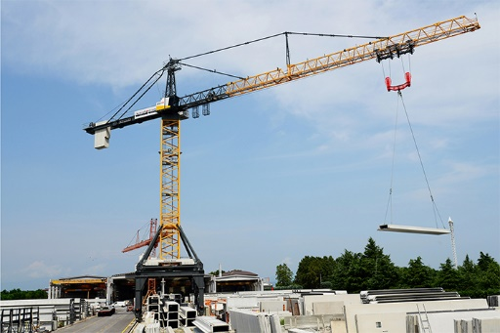  
Liebherr-1000-ec-h-treviso01.jpg  
La plus grande grue de série de la famille EC-H de Liebherr déplace chaque jour des éléments en béton préfabriqués pesant plusieurs tonnes sur le site de production de Trévise.

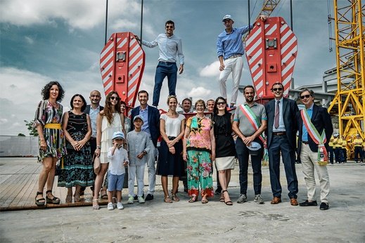  
liebherr-1000-ec-h-treviso02.jpg  
Des représentants du groupe Liebherr, dont Stéfanie Wohlfarth (membre du conseil d’administration de la Liebherr-International AG), ainsi que de l’entreprise Niederstätter, ont remis conjointement la 1000 EC-H 50 Litronic à Antonio Basso S.p.A. en juillet 2019.

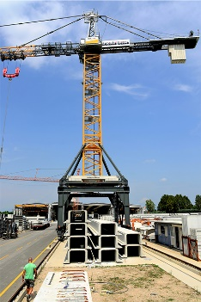  
liebherr-1000-ec-h-treviso03.jpg  
Grâce à la solution du portique, l’entreprise ne gaspille pas d’espace de stockage.

Contact

Fabian Eber  
Global Communication  
Téléphone : +49 7351 / 41 - 4397  
Email : fabian.eber@liebherr.com

Publié par

Liebherr-Werk Biberach GmbH   
Biberach / Allemagne  
www.liebherr.com